# HƯỚNG DẪN SỬ DỤNG PHẦN MỀM

## CHƯƠNG TRÌNH HIỆN THỰC MÔ HÌNH LAI

### Môi trường sử dụng và cài đặt

Chương trình này được chúng tôi hiện thực bằng ngôn ngữ lập trình C#, trên nền .NET framework 4.0 với bộ hỗ trợ lập trình Visual C# 2010 Express.

Để thực hiện việc sử dụng chương trình này của chúng tôi, các bạn cần phải đảm bảo các điều sau:

* Cài đặt .Net framework 4.0
* Cài đặt chương trình RAndFriends phiên bản 3.2. Việc cài đặt nên đường thực hiện theo các cấu hình mặc định để đảm bảo hai chương trình có thể tương tác tốt nhất có thể. Trong quá trình cài đặt này, chương trình R sẽ được cài đặt với phiên bản là 2.15.1. Do vậy kết quả của chương trình đối với phần chạy trên R sẽ tương ứng với phiên bản này

Sau khi khởi động chương trình, ta sẽ có màn hình sau:

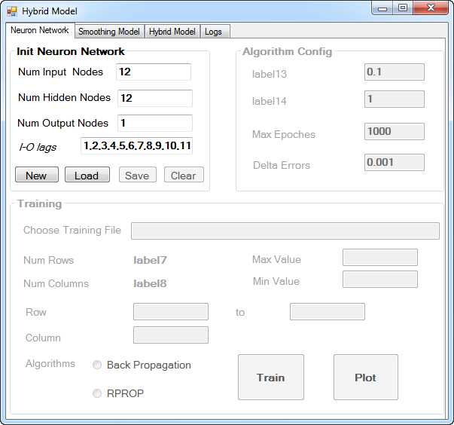

### Thực hiện huấn luyện

Để thực hiện việc huấn luyện, ta tiến hành ba bước sau

* Huấn luyện mạng Neuron
* Huấn luyện mô hình làm trơn lũy thừa
* Huấn luyện mô hình lai

**Huấn luyện mạng Neuron**

* Khởi tạo thông số mạng hoặc load một file cấu hình mạng có sẵn

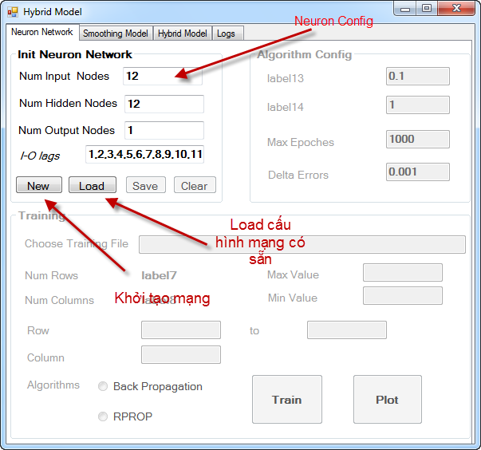

* Load file dữ liệu huấn luyện, chọn giải thuật và cấu hình các thong số cho giải thuật

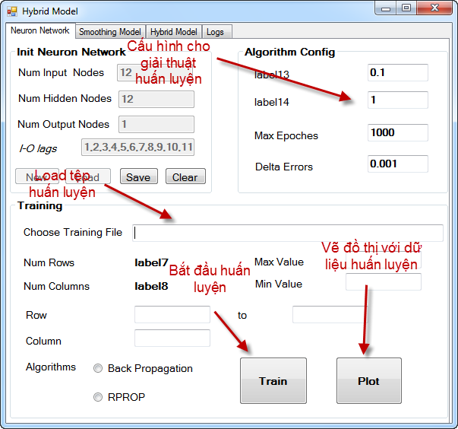

* Đây là màn hình kết quả sau khi thực hiện huấn luyện đối với mạng Neuron

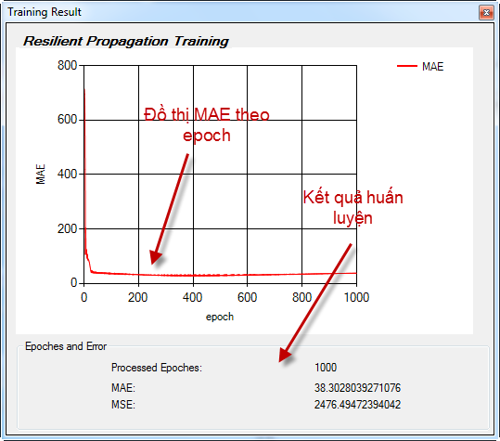

* Màn hình Log trong quá trình huấn luyện

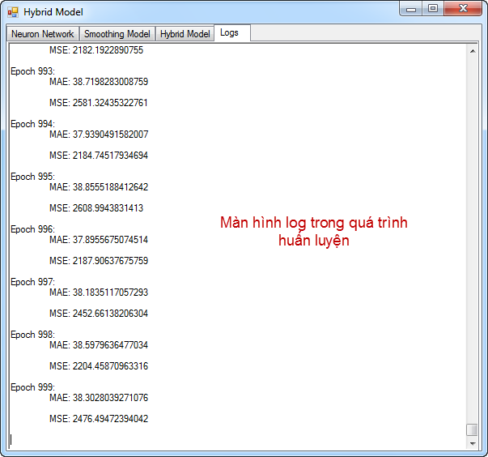

**Huấn luyện mô hình làm trơn lũy thừa**

* Load file dữ liệu (nếu trước đó đã thực hiện load file dữ liệu ở bước huấn luyện mạng Neuron thì ở bước này ta không cần load lại, chỉ cần cấu hình các thống số)
* Chọn phương pháp ước lượng (có 4 phương pháp chính: sử dụng R, Brute Force, Simulated Annealing, Steepest Ascent, ở mỗi phương pháp này ta có thể chọn mô hình đi kèm là mô hình nhân hay mô hình cộng). Màn hình cài đặt phương pháp ước lượng như sau

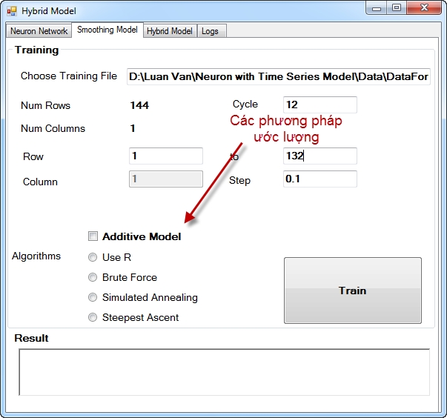

* Và đây là kết quả sau khi ước lượng

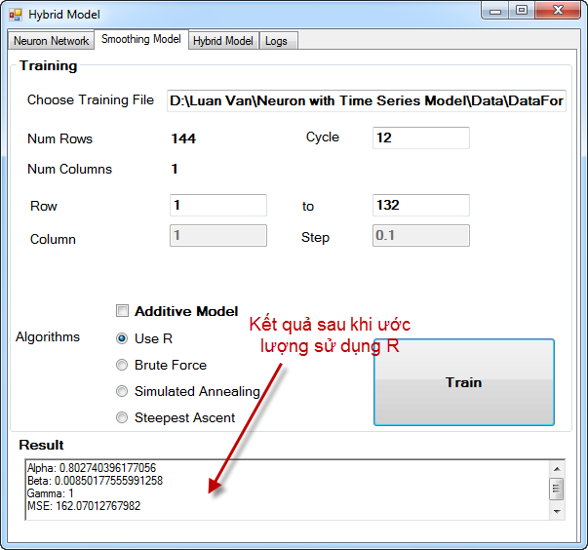

Huấn luyện mô hình lai

* Tương tự phần này phần load dữ liệu đã được định bởi hai phần kia (các bạn cũng có thể đối file này, tuy nhiên kết quả có thể sẽ không được như mong đợi)
* Tiến hành ước lượng trọng số lai. Màn hình chương trình tại bươc nay

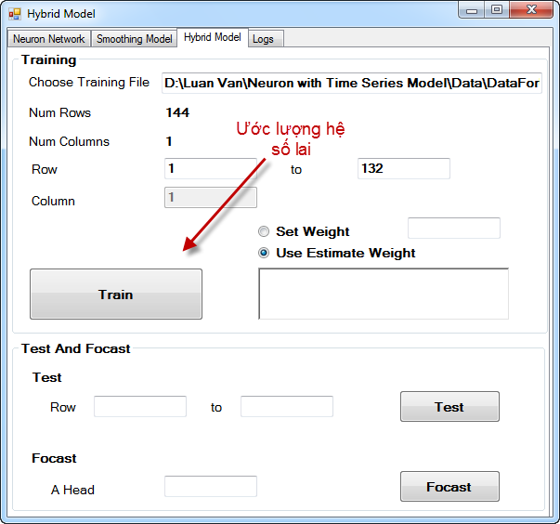

* Và đây là kết quả sau khi thực hiện ước lượng

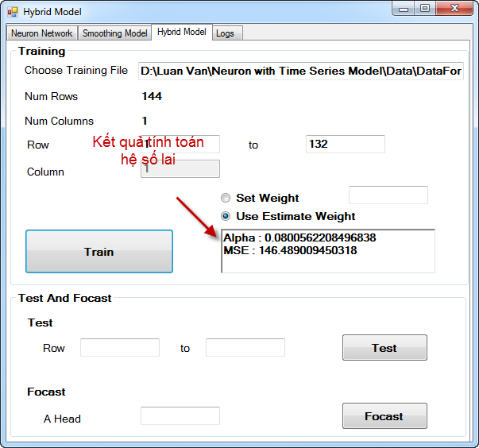

* Tuy nhiên, các bạn có thể định trọng số này tại khung Set Weight. Tuy nhiên, MSE sẽ không là tốt nhất đối với tập huấn luyện.

### Thực hiện kiểm tra

Sau khi thực hiện luấn luyện và có nhu cầu đánh giá kết quả huấn luyện, các bạn cần phải cài đặt phạm vi thực hiện kiểm tra.

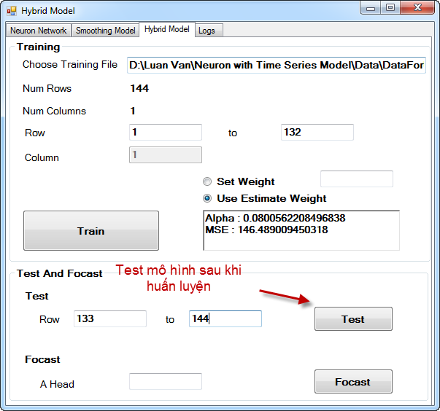

Kết quả kiểm tra sẽ như sau

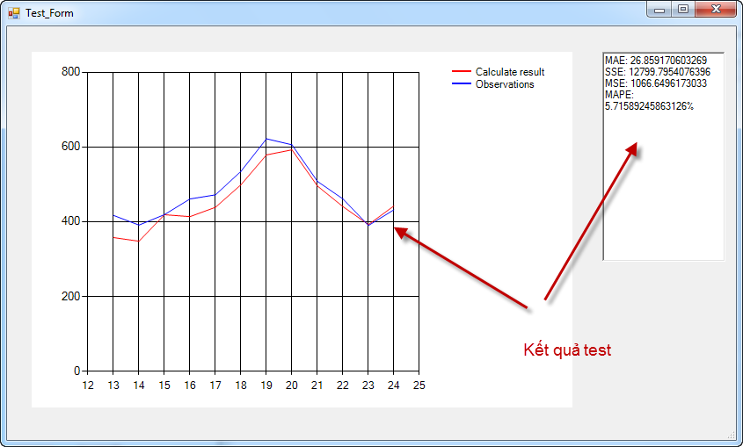

### Thực hiện dự báo

Sau khi huấn luyện, nếu có như cầu dự báo, bạn cần phải cài đặt số lượng thời đoạn muốn dự báo như hình sau

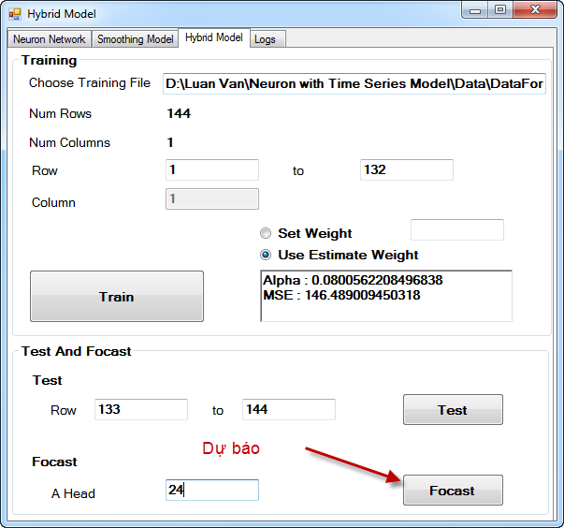

Kết quả sẽ như sau

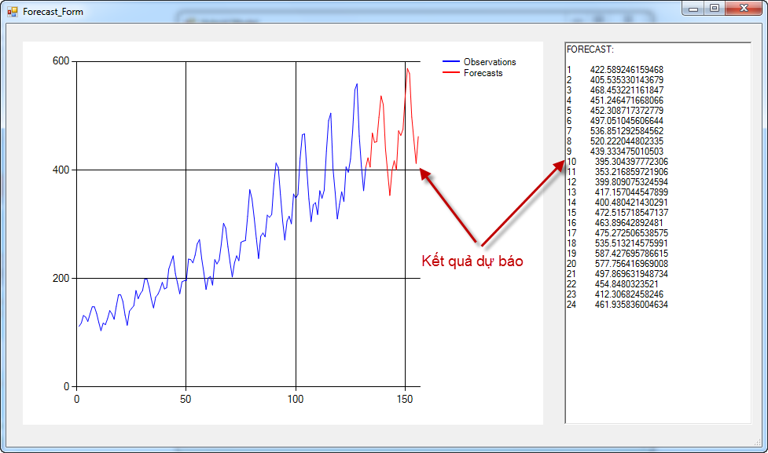

## CHƯƠNG TRÌNH HIỆN THỰC MÔ HÌNH KHỬ MÙA

### Môi trường cài đặt và sử dụng

Chương trình này toàn bộ do chúng tôi hiện thực và thiết kế bằng ngôn ngữ C# trên nền .Net framework 4.0. Vì thế, để có thể chạy được chương trình, các bạn chỉ cần cài đặt phiên bản .Net framework 4.0

Giao diện khởi động chương trình như sau:

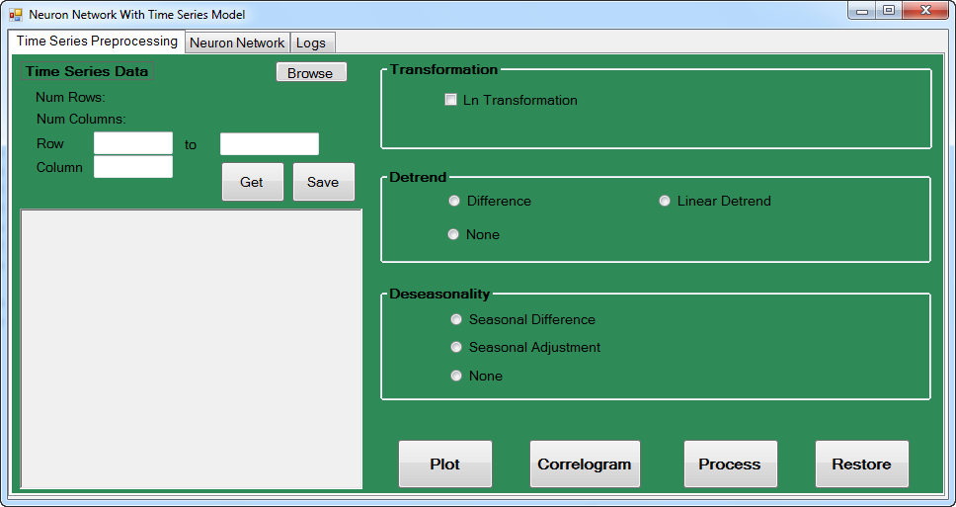

### Thực hiện huấn luyện

Để thực hiện huấn luyện ta tiến hành các bước sau:

* Kiểm tra dữ liệu để chọn phương pháp khử mùa và xu hướng hợp lý nhất
* Thực hiện huấn luyện mạng Neuron với các phương pháp khử đã chọn

**Kiểm tra dữ liệu**: để thực hiện việc này, chúng tôi cung cấp cho người sử dụng tab preprocessing. Ở tab này, người sử dụng có thể load tập dùng cho huấn luyện, thức hiện các pháp khử hỗ trợ sau đó vẽ biểu đồ và đồ thị tương quan. Từ đó, người sử dụng có thể chọn được phương pháp khử hợp lý nhất.

Giao diện vừa mới khởi động:

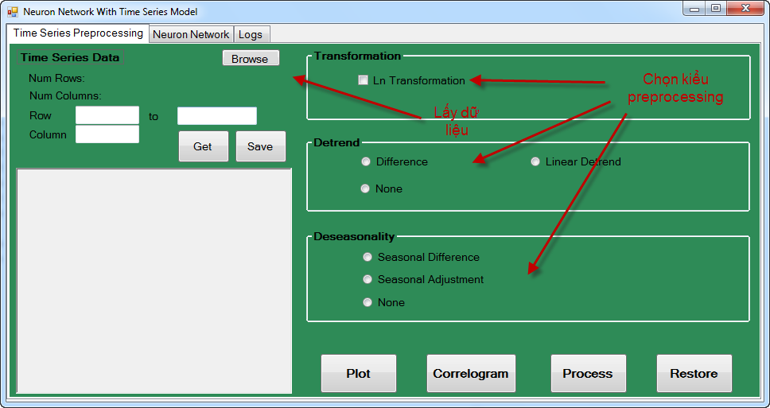

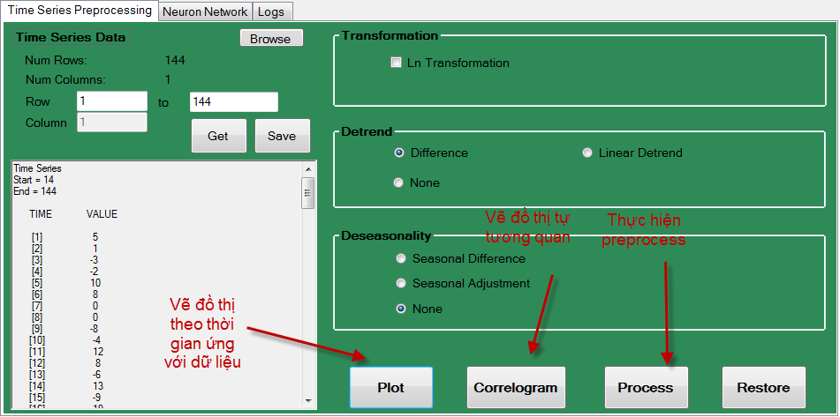

Tiến hành load dữ liệu và chọn phương thức khử

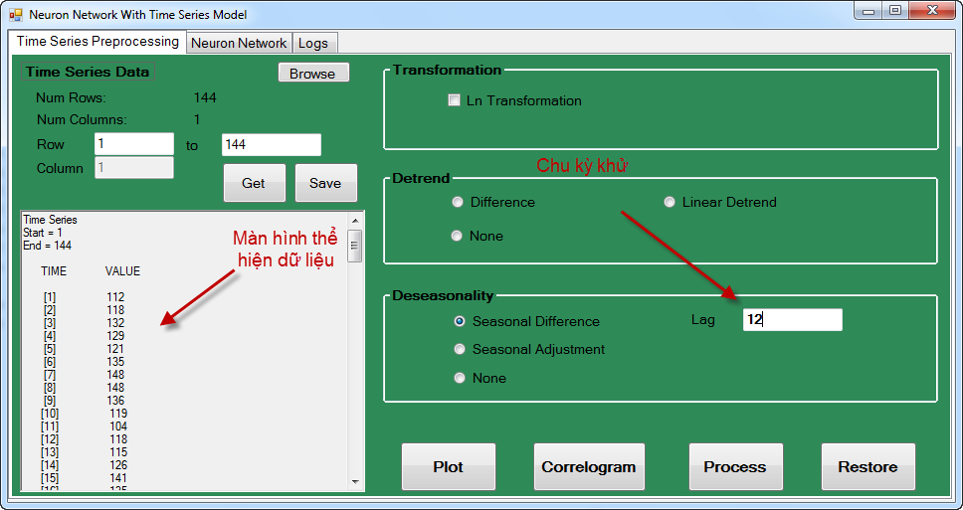

Thực hiện huấn luyện mạng: khởi tạo thông số và chọn phương pháp khử

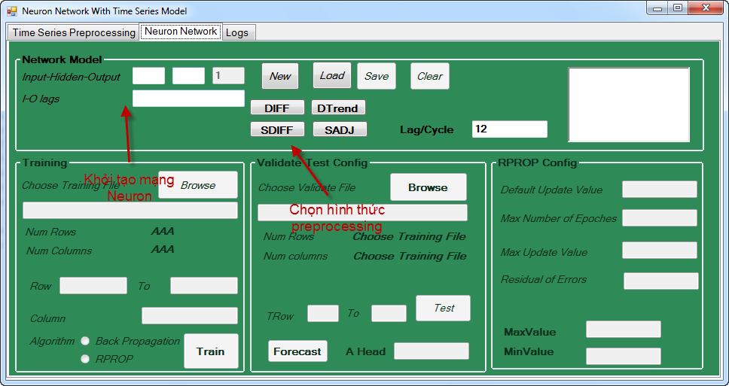

Load dữ liệu huấn luyện và cài đặt thông số cho giải thuật

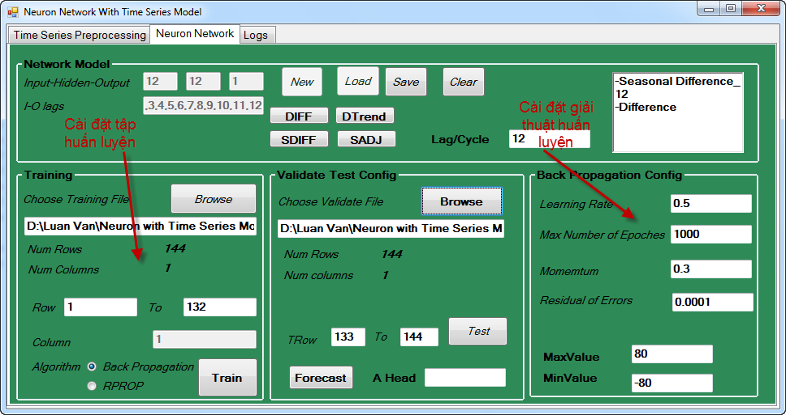

Tiến hành huấn luyện, ta sẽ được kết quả như sau:

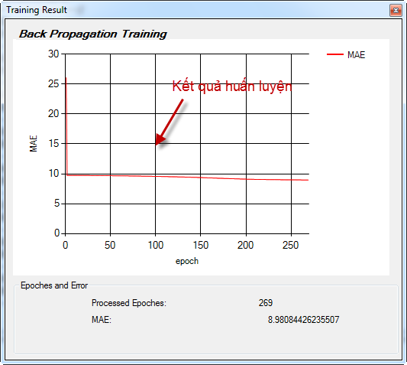

### Thực hiện kiểm tra và dự báo

Cài đặt thông số kiểm tra và dự báo

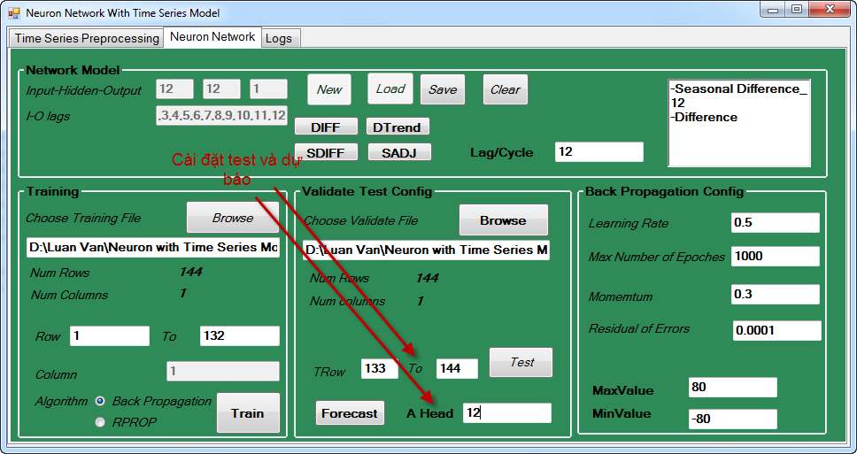

Kết quả kiểm tra như sau:

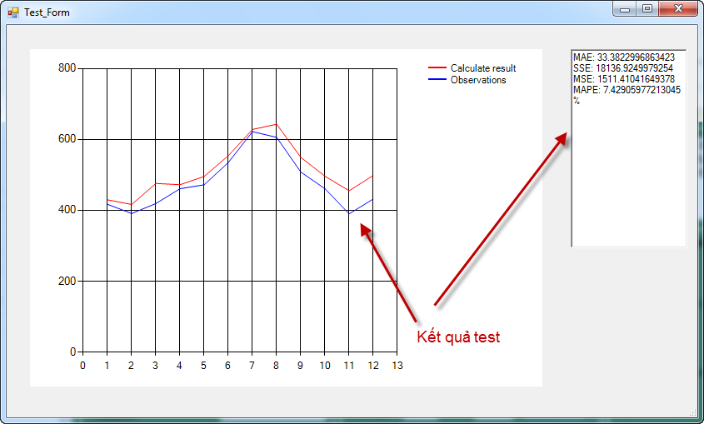Kết quả dự báo như sau:

